**Sábado** 26 de octubre, 00:10

[](http://vos.lavoz.com.ar/)

[Facebook](http://www.facebook.com/VOScomar)

[Twitter](http://twitter.com/#!/voscomar)

Top of Form



Bottom of Form

[Iniciar sesión](javascript:;) / [Registrate](http://vos.lavoz.com.ar/user/register)

**sa**

**VOS - Sabado, 26 de Octubre de 2013**

**Las gemelas Ambra y Fiona Albek: El mismo sentir**

**Las gemelas Ambra y Fiona Albek se presentarán el sábado en el Teatro del Libertador, en el Ciclo de Conciertos de Abono de la Fundación Pro Arte Córdoba.**

* [Fotos (1)](javascript:;)
* [Videos(0)](javascript:;)
* [Mapas (0)](javascript:;)
* [Audios (0)](javascript:;)
* [Multimedia](javascript:;)
* [Panorámica](javascript:;)
* [Multimedia](javascript:;)

[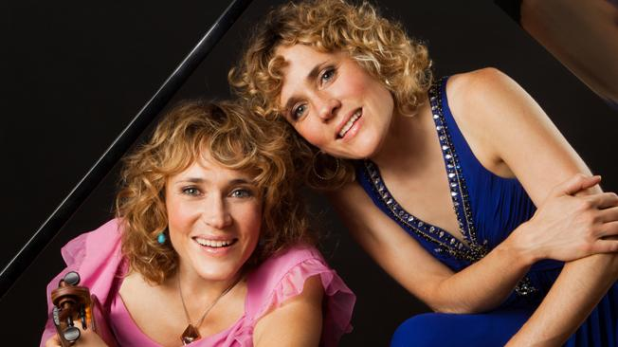](http://vos.lavoz.com.ar/clasica/jazz/gemelas-ambra-fiona-albek-mismo-sentir)

* 1
* de
* 1

• Por **Santiago Giordano** 26/10/2013 00:00

Entre los preceptos de la música de cámara, suelen destacarse aquellos que ponderan la capacidad de un artista para confluir hacia el encuentro con el otro, para enseguida ser parte distinta de lo mismo. Las gemelas Ambra y Fiona Albek constituyen un dúo desde muy pequeñas y más allá del natural parecido físico, la unidad espiritual es lo que caracteriza cada una de sus interpretaciones. Ambra es violinista y violista y Fiona, pianista. Nacieron en Lugano, en la Suiza italiana, y desde allí comenzaron una carrera como dúo que ya cuenta con algunos registros discográficos y giras de conciertos por distintas latitudes, entre las Américas y el Lejano Oriente.

El sábado a las 21.30 en el Teatro del Libertador el Dúo Albek protagonizará otro encuentro del Ciclo de Conciertos de Abono de la Fundación Pro Arte Córdoba, que en esta temporada cuenta con el auspicio de La Voz del Interior y de Ciudad X. Las entradas se encuentran a la venta en la boletería del Teatro y en Autoentrada, y los precios son los siguientes: platea $ 200, cazuela $ 150,  tertulia $ 120, paraíso $ 80 y palcos (cuatro ubicaciones) $ 800.

Ambra y Fiona Albek comenzaron a estudiar sus respectivos instrumentos a los 7 años; continuaron su formación en el Conservatorio de Lugano y más tarde se perfeccionaron como concertistas en la Academia Universitaria de Zurich. Ambra estudió con Alberto Lysy e Igor Karskoy y luego con Rudolf Koelman y Wendy Champney, además de frecuentar los cursos de perfeccionamiento en música de cámara de Pier Narciso Masi en Italia, junto a Fiona, que a su vez se formó con Nora Doallo y Friedemann Rieger, entre otros.

El programa del concierto del Libertador incluirá una fantasía sobre la música que Nino Rota escribió para la película **Amarcord**, de Federico Fellini, obra del compositor italiano Alessandro Lucchetti, que es también el creador de la **Fantasía sobre temas de la ópera Tosca de Giacomo Puccini**, con la que el dúo concluirá el concierto. En el medio, se podrán escuchar la **Sonata n° 2 Op. 13 en Sol mayor** de Edward Grieg, escrita en 1867 y recordada como “la sonata de las danzas”, por su gracia rítmica, cercana al folklore noruego; **Dos piezas para viola y piano** del inglés Frank Bridge, reconocido violista, además de compositor, y uno de los nombres importantes de la generación romántica británica; la **Sonata n° 1 en Re mayor Op. 51** de Joaquín Turina, cultor del típico gusto francés en música española que distinguió a los compositores ibéricos de las primeras décadas del siglo XX; y **Berliner Lied** para viola y piano, obra especialmente escrita para el dúo por el compositor estadounidense William Perry.

Un repertorio ecléctico y la promesa de un buen concierto.